HƯỚNG DẪN SỬ DỤNG
Phân hệ quản lý yêu cầu người học
Tài liệu dành cho sinh viên trường ĐH Ngoại ngữ

1. Đăng nhập hệ thống

Để vào hệ thống, Sinh viên vào trực tiếp tại địa chỉ
http://112.137.136.18

Giao diện đăng nhập của hệ thống như hình 1 dưới đây:
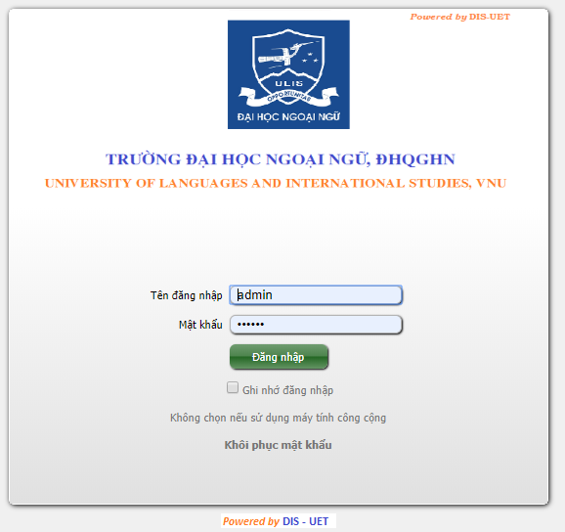
Hình 1: Giao diện đăng nhập của hệ thống

Sinh viên đăng nhập vào hệ thống bằng cách nhập “Tên đăng nhập” và “Mật khẩu” vào khung đăng nhập của hệ thống, sau đó nhấn nút “Enter” hoặc bấm vào nút “”.

Lưu ý 1: “Tên đăng nhập” và “Mật khẩu” của sinh viên chính là tên đăng nhập và mật khẩu từ vnu (tài khoản email chung của sinh viên trong ĐHQGHN) được nhà trường cấp khi nhập trường.
Lưu ý 2: Sinh viên nên tích vào ô “Ghi nhớ đăng nhập” nếu sử dụng máy tính cá nhân để lưu trữ thông tin đăng nhập trong lần sử dụng sau.
Ví dụ: Sinh viên có tài khoản đăng nhập là: “17041234”, password “123456”, thì đăng nhập vào hệ thống với:
Tên đăng nhập: 17041234
Mật khẩu: 123456

2. Giao diện và các chức năng chính
Sau khi đăng nhập, giao diện sẽ như hình 2 dưới đây
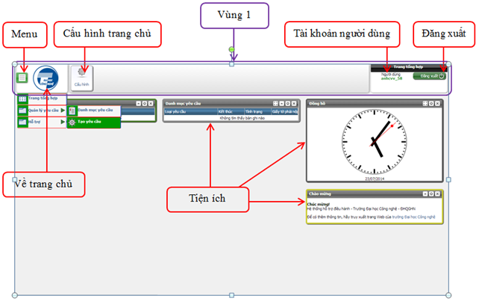
Hình 2: Giao diện chính của hệ thống
Giao diện chính của hệ thống được minh họa trong hình 2, được chia làm 2 phần:
Vùng 1: vùng phía trên được khoanh màu tím, đây là vùng hiển thị những thông tin cơ bản, chức năng cần thiết của hệ thống bao gồm:
- Menu: Nút ô vuông trắng, gạch ghi gần logo Đại học công nghệ, bấm vào hiển thị các chức năng chính của hệ thống
▪ Trang tổng hợp: tương đương với chức năng về trang chủ (xem “Về trang chủ”).
▪ Quản lý yêu cầu: đây là chức năng chính, Sinh viên tạo yêu cầu và xem danh sách yêu cầu của chính mình (tham chiếu phần 3.).
▪ Hỗ trợ: Thông tin hỗ trợ khi cần thiết.
- Về trang chủ: logo Đại học Công nghệ, bấm vào quay về giao diện chính của hệ thống.
- Cấu hình: Bấm vào để cấu hình các tiện ích trong giao diện chính của hệ thống.
- Tài khoản người dùng: hiển thị tên tài khoản người dùng hiện thời
- Đăng xuất: Bấm vào để thoát khỏi hệ thống và quay trở lại trang đăng nhập.
Vùng 2: Vùng còn lại không được khoanh màu tím, đây là vùng hiển thị các tiện ích của hệ thống. Ví dụ như
- Đồng hồ: hiển thị đồng hồ đếm thời gian ngày, giờ hiện tại.
- Chào mừng: Thông tin hệ thống.
- Danh mục yêu cầu: Hiển thị ngắn nội dung yêu cầu của sinh viên (xem phụ lục 2).
…..

3. Tạo yêu cầu
Muốn tạo yêu cầu mới, sinh viên làm theo các bước sau đây:
Bưới 1: Vào “Menu/Quản lý yêu cầu/Tạo yêu cầu”.
Giao diện tạo yêu cầu sẽ như hình 3 dưới đây:
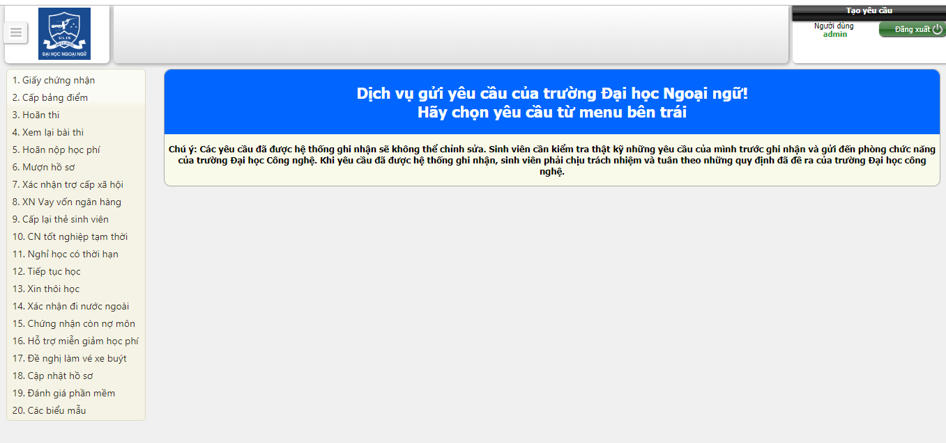
Hình 3: Giao diện tạo yêu cầu
Bước 2: Chọn yêu cầu từ menu bên trái.
Giao diện tạo yêu cầu chi tiết như hình 4 dưới đây:

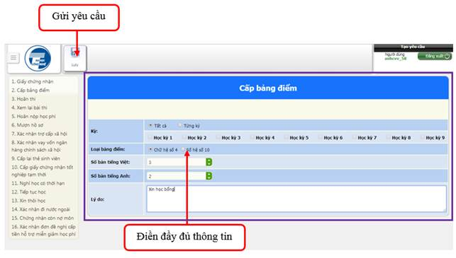
Hình 4: Giao diện tạo yêu cầu chi tiết
Bước 3: Cung cấp đầy đủ thông tin cần thiết trong vùng được khoanh màu tím.
Bước 4: Bấm nút “Lưu” để gửi yêu cầu của mình đến nhà trường.
Sau khi bấm “Lưu”, yêu cầu đã được gửi thành công. Hệ thống sẽ tự động chuyển sang giao diện “Danh mục yêu cầu” xem các yêu cầu đã được tạo. Sinh viên kiểm tra trạng thái yêu cầu của mình gửi ở đó. (Tham chiếu mục 4: Danh mục yêu cầu).
Ví dụ 1: Sinh viên xin giấy “Chứng nhận là sinh viên của trường” sẽ làm như sau:
Bước 1: Chọn mục “Menu/Quản lý yêu cầu/Tạo yêu cầu”.
Bước 2: Chọn mục “1. Giấy chứng nhận” từ menu bên trái.
Bước 3: Tích chọn “Sinh viên”.
Bước 4: Chọn số bản tiếng Việt và số bản tiếng Anh
Bước 5: Điền lý do. Ví dụ: “Hoạt động tình nguyện”.
Bước 6: Bấm “Lưu”.
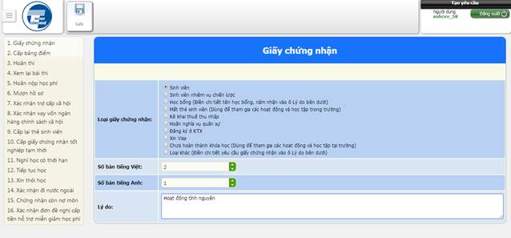
Hình 5: Ví dụ xin chứng nhận là sinh viên của trường
Ví dụ 2: Sinh viên xin bảng điểm học tập
Bước 1: Chọn mục “Menu/Quản lý yêu cầu/Tạo yêu cầu”.
Bước 2: Chọn mục “2. Cấp bảng điểm” từ menu bên trái.
Bước 3: Điền đầy đủ thông tin cần thiết,
- Chọn in bảng điểm tất cả các kỳ, hay từng kỳ 1. Nếu chọn từng kỳ Sinh viên phải đánh dấu vào kỳ mình muốn xin ở bên dưới.
- Chọn loại bảng điểm: Bảng Chữ hệ số 4 theo thang điểm ABC, hay Số hệ số 10 theo thang điểm 10 phẩy.
- Chọn số bản tiếng Việt và số bản tiếng Anh
- Điền lý do. Ví dụ: “Xin học bổng”
Bước 4: Bấm “Lưu”.
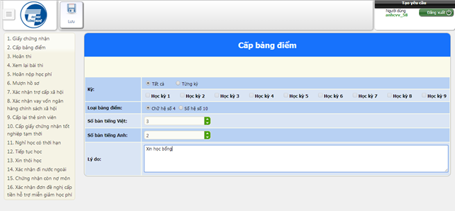
Hình 6: Ví dụ xin cấp bảng điểm.

Chú ý: Một số dịch vụ có yêu cầu những thông tin/giấy tờ minh chứng kèm theo:
- Khi thực hiện yêu cầu này, sinh viên cần đính kèm các tài liệu đó (ví dụ như Hoãn thi) như sau:
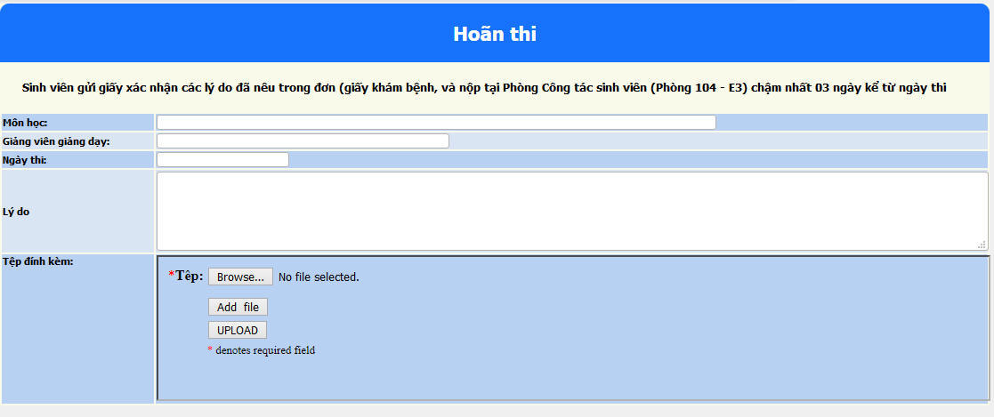
sinh viên nhấn chuột lên nút "Browse.." để chọn file minh chứng (ví dụ: giấy khám bệnh của bệnh viện...);
có thể đính kèm các file khác bằng cách nhấn chuột trên nút "Add file"; đính kèm được tối đa là 3 file;
sau đó nhấn chuột trên "UPLOAD" để tải các tệp đó lên hệ thống.
Sau khi điền các thông tin cần thiết khác trên form, sinh viên bấm "Lưu" để ghi nhận yêu cầu.
- Các chức năng (in thẻ tích hợp, vay vốn ngân hàng,...)cần thêm thông tin: Số Chứng minh thư, ngày cấp, nơi cấp; mức học phí sinh viên đang đóng theo tháng; Diện chính sách, ảnh thẻ ... ; sinh viên cần thực hiện cập nhật thông tin này tại mục "Câp nhật hồ sơ" (như hình dưới), sau đó mới thực hiện yêu cầu dịch vụ này
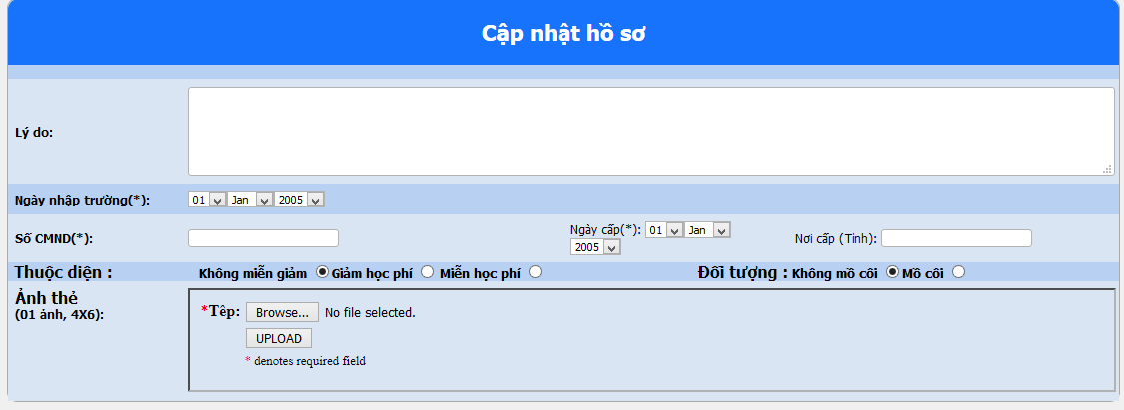

4. Danh mục yêu cầu
Chức năng “Danh mục yêu cầu” trong “Menu/Quản lý yêu cầu/Danh mục yêu cầu” hỗ trợ sinh viên theo dõi trạng thái chi tiết của yêu cầu. Giao diện “Danh mục yêu cầu” như hình 7 dưới đây:
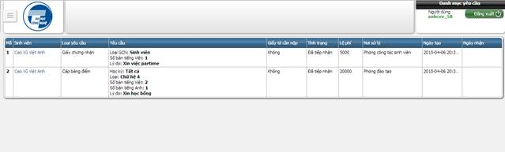
Hình 7: Giao diện “Danh mục yêu cầu”
Các thông tin chính trong giao diện này là:
- Mã: Mã số yêu cầu được tạo tự động.
- Sinh viên: Tên sinh viên tạo yêu cầu.
- Loại yêu cầu: Loại yêu cầu được tạo theo danh sách yêu cầu.
- Yêu cầu: Chi tiết nội dung yêu cầu.
- Giấy tờ cần nộp: 3 trạng thái
▪ Không: Sinh viên không cần nộp thêm giấy tờ nào.
▪ Chưa nhận: Giấy tờ cần thiết đi kèm yêu cầu Sinh viên chưa nộp (Tham chiếu: Loại 2: phụ lục 1, Quy trình xử lý yêu cầu sinh viên).
▪ Đã nhận: Giấy tờ cần thiết đi kèm yêu cầu khi Sinh viên đã nộp đầy đủ.
- Tình trạng:
▪ Đã tiếp nhận: Sinh viên đã gửi yêu cầu thành công, đợi chuyên viên xử lý.
▪ Đã phân công: Yêu cầu đã được phân công đến từng phòng ban thích hợp để xử lý.
▪ Đang thực hiện: Yêu cầu đang được xử lý tại các phòng ban.
▪ Đã xong: Yêu cầu đã được thực hiện xong. Khi yêu cầu chuyển sang trạng thái này Sinh viên có thể đến Phòng Công tác sinh viên nhận các giấy tờ có đóng dấu, xác nhận. (Nếu có).
▪ Đã nhận: Dành cho các yêu cầu có trả các giấy tờ cần đóng dấu, xác nhận. (Tham chiếu: Phụ lục 1, Loại 1, Loại 2, Quy trình xử lý yêu cầu sinh viên).
▪ Hủy: Yêu cầu của Sinh viên không điền đầy đủ, chi tiết các thông tin cần thiết, hoặc yêu cầu đó của Sinh viên không được chấp nhận.
- Lệ phí: Lệ phí đối với yêu cầu.
- Nơi xử lý: Phòng, ban xử lý các yêu cầu của Sinh viên.
- Ngày tạo: Đây là thời gian tạo yêu cầu của Sinh viên.
- Ngày nhận: Đây là thời gian nhận yêu cầu của Sinh viên. (Dành cho các yêu cầu có trả các giấy tờ cần đóng dấu, xác nhận. Tham chiếu: Phụ lục 1, Loại 1, Loại 2, Quy trình xử lý yêu cầu sinh viên).

Phụ lục 1: Quy trình xử lý yêu cầu Sinh viên
Các yêu cầu của sinh viên được chia làm 3 loại theo 3 quy trình xử lý cụ thể dưới đây.
Loại 1: Gồm với các yêu cầu ma sinh viên không cần phải cung cấp thêm thông tin, không cần đến phòng chức năng khi tạo yêu cầu. Tuy nhiên, khi yêu cầu hoàn thành sinh viên phải đến phòng chức năng để nhận kết quả và nộp lệ phí.
- 1. Giấy chứng nhận (sinh viên, sinh viên nhiệm vụ chiến lược, học bổng, xin visa, tạm trú, đăng ký ở KTX, hoãn nghĩa vụ quân sự....
- 2. Cấp bảng điểm.
- 4. Xem lại bài thi.
- 6. Mượn hồ sơ.
- 9. Cấp lại thẻ sinh viên.
- 10. Cấp giấy chứng nhận tốt nghiệp tạm thời.
- 15. Chứng nhận còn nợ môn.
Quy trình:
✓ Bước 1: Sinh viên tạo yêu cầu theo hướng dẫn mục 3.
✓ Bước 2: Chuyên viên tiếp nhận thông tin yêu cầu của Sinh viên.
✓ Bước 3: Chuyên viên xử lý yêu cầu của Sinh viên.
✓ Bước 4: Sau khi Chuyên viên xử lý xong, hệ thống thông báo kết quả qua email cho Sinh viên. Hoặc sinh viên có thể kiểm tra trạng thái yêu cầu của mình trong chức năng “Danh mục yêu cầu” ở mục 4.
✓ Bước 5: Sinh viên đến phòng “Công tác sinh viên” nhận kết quả, nộp lệ phí theo quy định.
✓ Bước 6: Chuyên viên trả kết quả cho Sinh viên và thu lệ phí theo quy định.
Lưu ý: Riêng đối với yêu cầu “4. Xem lại bài thi”, sinh viên có sự thay đổi về điểm sẽ không phải đến nộp lệ phí.

Loại 2: Gồm các yêu cầu ma sinh viên bắt buộc phải cung cấp thêm thông tin tới phòng chức năng:
- 3. Hoãn thi.
- 7. Xác nhận trợ cấp xã hội.
- 8. Xác nhận vay vốn ngân hàng chính sách xã hội.
- 14. Xác nhận đi nước ngoài.
- 16. Xác nhận đơn đề nghị cấp tiền hỗ trợ miễn giảm học phí.
Quy trình:
✓ Bước 1: Sinh viên tạo yêu cầu theo hướng dẫn mục 3.
✓ Bước 2: Sinh viên nộp các giấy tờ cần thiết theo yêu cầu tại phòng “Công tác sinh viên”
✓ Bước 3: Chuyên viên nhận giấy tờ cần thiết và tiếp nhận thông tin yêu cầu của Sinh viên.
✓ Bước 4: Chuyên viên xử lý yêu cầu của Sinh viên.
✓ Bước 5: Sau khi Chuyên viên xử lý xong, hệ thống thông báo kết quả qua email cho Sinh viên. Hoặc sinh viên có thể kiểm tra trạng thái yêu cầu của mình trong chức năng “Danh mục yêu cầu” ở mục 4.
✓ Bước 6: Sinh viên đến phòng Công tác sinh viên nhận kết quả, nộp lệ phí theo quy định.
✓ Bước 7: Chuyên viên trả kết quả cho Sinh viên và thu lệ phí theo quy định.
Loại 3: Gồm các yêu cầu ma sinh viên không cần phải đến phòng chức năng, kết quả sẽ được báo tự động đến tài khoản mail của sinh viên:
- 5. Hoãn nộp học phí.
- 11. Nghỉ học có thời hạn.
- 12. Tiếp tục học.
- 13. Xin thôi học.
Quy trình:
✓ Bước 1: Sinh viên tạo yêu cầu theo hướng dẫn mục 3.
✓ Bước 2: Chuyên viên tiếp nhận thông tin yêu cầu của Sinh viên.
✓ Bước 3: Chuyên viên xử lý yêu cầu của Sinh viên.
✓ Bước 4: Sau khi Chuyên viên xử lý xong, hệ thống thông báo kết quả qua email cho Sinh viên. Hoặc sinh viên có thể kiểm tra trạng thái yêu cầu của mình trong chức năng “Danh mục yêu cầu” ở mục 4.

Phụ lục 2: Tiện ích Danh mục yêu cầu
Giao diện tiện ích yêu cầu như hình dưới đây:
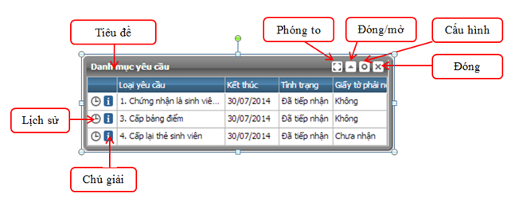
Hình 8: Tiện ích Danh mục yêu cầu
Giao diện tiện ích yêu cầu gồm các phần chính sau:
- Tiêu đề: Tiêu đề tiện ích – Danh mục yêu cầu
- Các phím chức năng góc trên bên phải
▪ Phóng to: Chuyển hướng đến mục “Danh mục yêu cầu” chi tiết. Như khi chúng ta bấm vào “Menu/Quản lý yêu cầu/Danh mục yêu cầu”.
▪ Đóng/mở: Đóng/mở tiện ích Danh mục yêu cầu.
▪ Cấu hình: Cấu hình những yêu cầu hiển thị lên tiện ích. Giao diện Cấu hình tiện ích “Danh mục yêu cầu” như dưới đây:
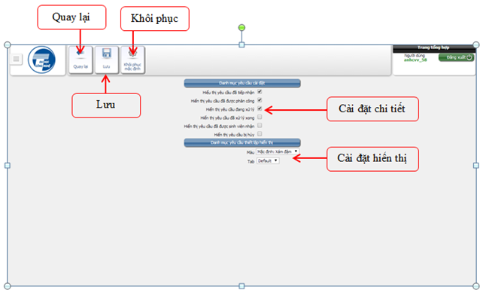
Hình 9 : Giao diện cài đặt chi tiết tiện ích “Danh mục yêu cầu”
Giao diện cài đặt thi tiết tiện ích “Danh mục yêu cầu” có những mục chính sau:
 Cài đặt chi tiết: Cài đặt chi tiết hiển thị các yêu cầu. Sinh viên muốn hiện yêu cầu với trạng thái nào thì tích vào ô đó.
 Cài đặt hiển thị: Cài đặt màu của tiện ích.
 Quay lại: Quay lại trang chủ đồng thời hủy bỏ cài đặt.
 Lưu: Lưu cài đặt đã được thiết lập.
 Khôi phục: Khôi phục cài đặt gốc.
▪ Đóng: Ẩn tiện ích khỏi giao diện màn hình chính.
- Lịch sử: Xem lịch sử thay đổi, xử lý yêu cầu.
- Chú giải: Hiển thị thông tin chi tiết Yêu cầu dưới dạng tooltip. Chi tiết như hình dưới.
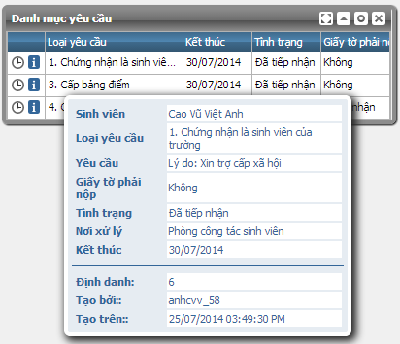
Hình 10: Tooltip hiển thị chi tiết yêu cầu

